关于2017年度全国会计专业技术中高级资格考试考务日程安排及有关事项的通知
会考﹝2016﹞24号
各省、自治区、直辖市和新疆生产建设兵团会计资格考试管理机构：
经财政部、人力资源和社会保障部研究决定，2017年度全国会计专业技术中、高级资格考试（以下简称中、高级资格考试）定于2017年9月举行。2017年度中级资格考试全部采用无纸化试点方式，高级资格考试采用开卷纸笔方式。现就2017年度中、高级资格考试考务日程安排及有关事项通知如下：
一、考试报名
(一)基本条件
报名参加中、高级资格考试的人员，应具备下列基本条件：⑴坚持原则，具备良好的职业道德品质；⑵认真执行《中华人民共和国会计法》和国家统一的会计制度以及有关财经法律、法规、规章制度，无严重违反财经纪律的行为；⑶履行岗位职责，热爱本职工作。
(二)具体条件
1．中级资格
报名参加中级资格考试的人员，除具备基本条件外，还应具备下列条件之一：⑴取得大学专科学历，从事会计工作满5年；⑵取得大学本科学历，从事会计工作满4年；⑶取得双学士学位或研究生班毕业，从事会计工作满2年；⑷取得硕士学位，从事会计工作满1年；⑸取得博士学位。
上述有关学历或学位，是指经国家教育行政部门认可的学历(学位)。有关会计工作年限，是指报考人员取得规定学历前后从事会计工作时间的总和，其截止日期为考试报名年度当年年底前。对通过全国统一考试，取得经济、统计、审计专业技术中级资格，并具备上述基本条件的人员，可报名参加中级会计资格考试。
审核报考人员报名条件时，报考人员应提交学历或学位证书或相关专业技术资格证书；居民身份证明(香港、澳门居民应提交本人身份证明，台湾居民应提交《台湾居民来往大陆通行证》)等材料。
2．高级资格
报名参加高级资格考试的人员，除具备基本条件外，还应符合下列条件之一：(1)《会计专业职务试行条例》规定的高级会计师职务任职基本条件。(2)省级财政、人力资源和社会保障部门或中央单位批准的本地区、本部门申报高级会计师职务任职资格评审条件。
报考人员应根据各省（区、市）具体要求提交相应材料。
二、考试科目
(一)中级资格：考试科目包括《中级会计实务》、《财务管理》和《经济法》。
(二)高级资格：考试科目为《高级会计实务》。
参加中级资格考试的人员，应在连续的两个考试年度内通过全部科目的考试，方可获得中级资格证书。参加高级资格考试并达到国家合格标准的人员，由全国会计专业技术资格考试领导小组办公室（以下简称全国会计考办）核发高级会计资格考试成绩合格证。
三、考试大纲
使用全国会计考办印发的2017年度中、高级资格考试大纲。
四、考试时间及考务日程
（一）考试时间
中级资格考试于9月9日—10日举行，共两个批次。
中级资格各科目具体考试时间如下：

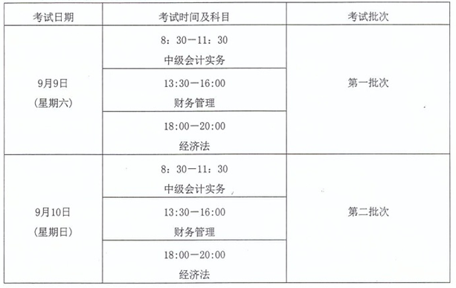
高级资格《高级会计实务》科目考试日期为9月10日（星期日），考试时间为8：30—12：00。
（二）考务日程
1．2017年2月20日前，各省级考试管理机构公布本地区2017年度中、高级资格考试科目、考试时间、报名日期、报名方法等考试相关事项。
2．2017年4月5日前，各地考试管理机构完成本地区2017年度中、高级资格考试报名工作。3月1日至31日，“全国会计资格评价网”中、高级资格考试报名系统开通；报名系统中缴费系统延开至4月5日。各省级考试管理机构在上述时间内，自行确定本地区的具体报名时间及次数。
3．2017年8月5日前，各省级考试管理机构向财政部会计资格评价中心报送《2017年度全国会计专业技术高级资格考试考场设置及试卷预订表》(见附件)。
4．2017年8月10日前，各省级考试管理机构公布本地区中、高级资格考试准考证网上打印起止日期。
5．2017年9月9日—10日组织中、高级资格考试。
6．2017年9月20日前，召开全国评卷工作会议，部署中、高级资格考试评卷工作，印发主观试题标准答案和评分标准。
2017年继续在全国实行网上评卷，并稳步推进集中网上评卷的试点工作。
7．2017年10月15日前，各省级考试管理机构组织完成本地区中、高级资格考试评卷工作，向全国会计考办（财政部会计司）和财政部会计资格评价中心同时报送评卷数据(光盘)，并附本地区评卷工作书面报告。
各省级考试管理机构在评卷过程中，应注意排查雷同试卷，对疑似雷同的试卷，应组织专家进行甄别、判定，情况属实的，按照国家专业技术人员资格考试违纪违规行为处理规定进行处理。
8．10月25日前，完成评卷质量抽查验收工作，下发并在“全国会计资格评价网”公布中、高级资格考试成绩。各省级考试管理机构同时公布本地区考试成绩、咨询电话和电子邮箱。考试成绩公布后，如考生对分数提出疑义，各省级考试管理机构可向其提供相关科目的明细分值。
9．11月30日前，各省级考试管理机构完成本年度考试工作有关资料的封存、登记和归档工作，并向全国会计考办和财政部会计资格评价中心报送2017年度考试工作总结。
五、其他要求
(一)各地考试管理机构应按统一规定的时间、程序组织网上报名工作，严格把握报名条件，认真负责地做好报名资格的审查工作。
(二)各省级考试管理机构应于考试开始5日前完成对监考人员、考试工作人员的培训等各项考前准备工作，并做好防范和打击作弊活动的各项准备工作。
(三)达到高级会计资格考试全国合格标准的人员，可在3年内参加高级会计师资格评审。
各地区、各中央单位可根据本地区、本部门会计人员的实际情况，在全国会计考办确定的使用标准范围内，确定本地区、本部门2017年度高级会计师评审有效的使用标准，并报全国会计考办、财政部会计资格评价中心备案。
(四)各级考试管理机构要本着以考生为本的原则，提高服务意识，认真负责，精心细致做好考务管理各环节工作，确保2017年度中、高级资格考试各项工作圆满完成。

全国会计专业技术资格考试领导小组办公室
2016年12月29日

